Министерство общего и высшего образования Российской Федерации
Уфимский государственный нефтяной технический университет

Кафедра гидравлики и гидромашин

Домашнее задание

Задача №1.1.

Вариант 7

Выполнил: | ст.гр. ГГ-99-01  Габдулхаков А.Х.
Проверил: | Савичев Е.А.

2001 год
Условие задачи:

Для установки, представленной на рис. длина подводящего трубопровода 1, диаметр d. Перекачиваемая жидкость имеет кинематический коэффициент вязкости ν, плотность и давление насыщенных паров Р_{s} при температуре t (табл. 1). Заглубление насосной z_{н}, взлив z. Местные сопротивления указаны на рис.
1. Дать описание конструкции насоса, зарисовать его характеристику. Пересчитать ее на вязкость. Рассчитать к.п.д. насоса при вязкости ν на оптимальной подаче.
2. Определить максимальную подачу насоса Q при температуре t из условия бескавитационной работы насоса типа НК.

Тип насоса | Жидкость | ρ | ν⋅10⁴. м²/с | P_{s,38}⋅10⁻⁵ Па | t°С | d,м | l,м | z,м | z_{н},м
НК-200/120-1 | нефть | 820 | 2.1 | 0,15 | 30 | 0.225 | 190 | 1 | 1

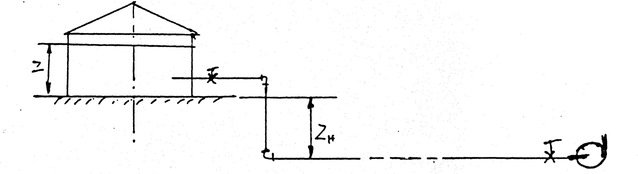
Рис. 1.
I. Характеристика насоса НК-200/120-1:
Зависимости напора – Н, мощности – N, КПД – η, и допустимого кавитационного запаса Δh от подачи.

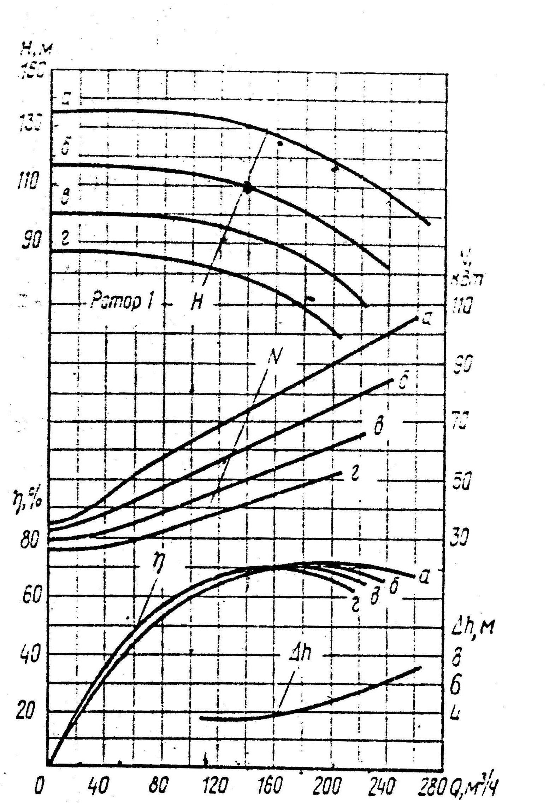
Рис. 2.
n=2950 об/мин, Q=200 м³/ч, Н=120 м, η=70%. По каталогу находим наружный диаметр рабочего колеса – D₂=320 мм, ширина рабочего колеса на выходе – b₂=12 мм.
Для пересчета на вязкую жидкость используется т.н. номограмма.
Найдем эквивалентный диаметр по формуле:
D_{экв}=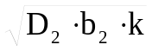, где k – коэффициент стеснения сечения рабочего колеса лопатками на выходе, k=0,9.
D_{экв}=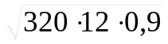=58,8 мм,
Найдем число Рейнольдса:
1) Re=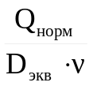⋅10³=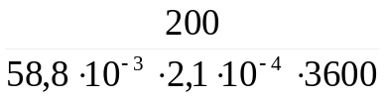=4499,1.
По номограмме определим коэффициенты пересчета характеристик насоса для перекачки вязких жидкостей.
k_{η}=0,83; k_{Q}=0,98; k_{н}=0,99;
Пересчитаем характеристики по формулам:
Q_{н}=Q_{в}⋅k_{Q}=200⋅0,98=196 м³/ч; Н_{н}=Н_{в}⋅k_{н}=120⋅0,99=118,8 м; η_{н}=η_{в}⋅k_{η}=0,83⋅70=58,1%.
N_{н}=Q_{н}⋅Н_{н}⋅ρ⋅g/η_{н}=196⋅118,8⋅820⋅9,81/(0,581⋅3600)=89552 Вт≈89,5 кВт.

II. Подача насоса будет максимальной, если выполняется условие Δh=Δh_{доп},
Δh=–h₁₋₂+h, где h=z_{н}, h₁₋₂ – потери в трубопроводе.
Пересчитаем давление насыщенных паров по формуле:
Р_{s,t}=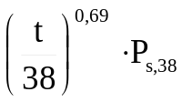, P_{s,20}=(30/38)^{0,69}⋅0,15⋅10⁵=0,127⋅10⁵ Па.
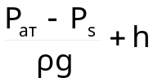=(10⁵ – 0,127⋅10⁵)/(820⋅9,81)+1=11,96 м
h₁₋₂=0,0827⋅λ⋅l⋅Q²/d⁵+0,0827⋅ξ⋅Q²/d⁴, ξ=20, Re=4⋅Q/(π⋅d⋅ν). Построим зависимости Δh и Δh_{доп} от подачи рис. 3.
Q | Re | λ | h₁₋₂ | Δh | Δh_{доп}
120 | 792.9570 | 0.080711 | 3.16 | 8.80 | 3.6
140 | 925.1164 | 0.069180 | 3.83 | 8.13 | 3.6
160 | 1057.2759 | 0.060533 | 4.53 | 7.43 | 3.8
180 | 1189.4354 | 0.053807 | 5.28 | 6.68 | 4.2
200 | 1321.5949 | 0.048426 | 6.06 | 5.90 | 4.75
220 | 1453.7544 | 0.044024 | 6.89 | 5.07 | 5.35
240 | 1585.9139 | 0.040355 | 7.76 | 4.20 | 6
Т.к. Re<Re_{кр}, то λ=64/Re.
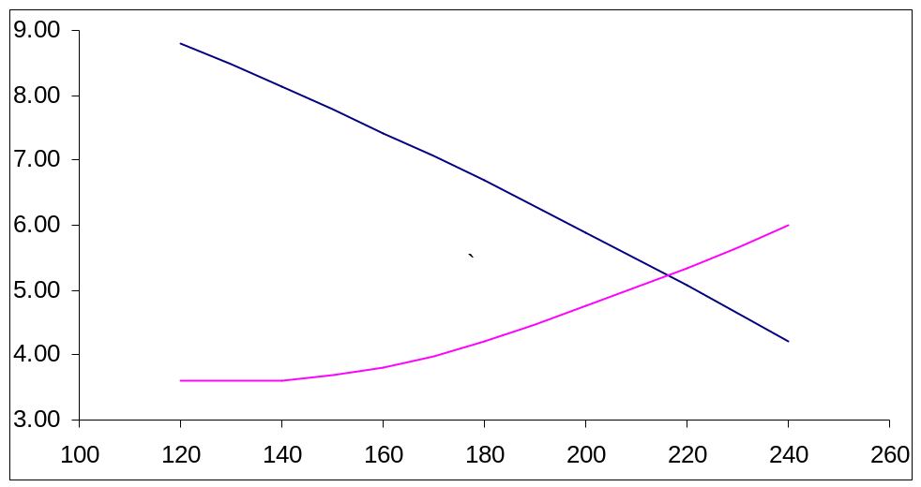
Δh_{доп}
Δh
Рис. 3.
По графику находим точку пересечения линий Δh и Δh_{доп}, h=5.2 м, Q_{max}=218м³/ч.

